

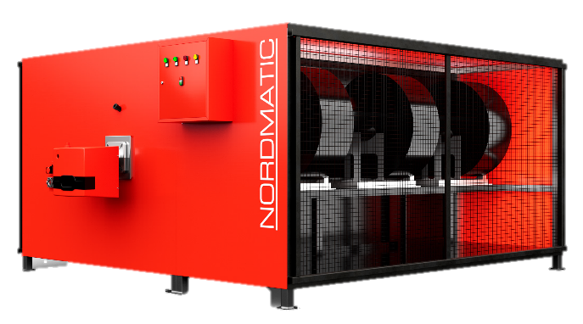
Опросный лист
для расчёта предварительной стоимости
воздухонагревателя

Информация для обратной связи:
Ф.И.О
Телефон
E-mail
Организация
Должность

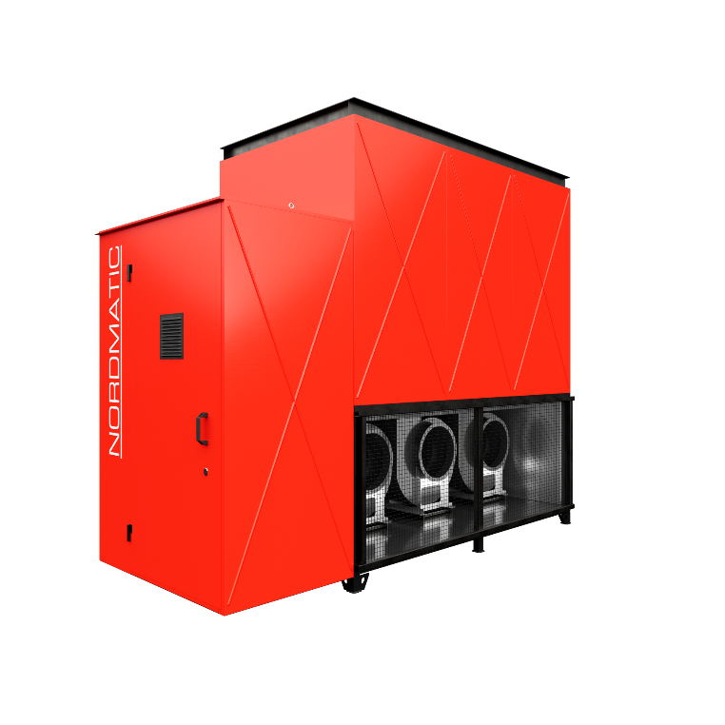

Данные объекта:
Регион
Объект
Высота над уровнем моря
Класс объекта | Жилое здание / Торговое
Заказчик | Государственный заказчик

Заполненный опросный лист просим выслать на электронную почту
Отдела продаж ООО «Ростовский завод котельного оборудования»

Многоканальный городской телефон |  | +7-863-309-29-89
Многоканальный федеральный телефон |  | +7-800-600-69-86
Отдел Продаж |  | sales@rzko.pro
Отдел Продаж |  | zakaz@rzko.pro

346729, Ростовская обл., | ИНН | 6102072414 | info@rzko.pro
Аксайский р-н, г. Аксай, | КПП | 610201001 | sales@rzko.pro
ул. Промышленная, 2В | ОГРН | 1196196028467 | www.рзко.рф

Требуемые технические параметры воздухонагревателя
(Вопросы необходимо заполнить максимально подробно)
№ | Вопрос |  |  |  | Доп.  информация
1. | Расчетная тепловая нагрузка, кВт
 |  |  | 0
2. | Объем воздуха на выходе из воздухонагревателя, м3/ч
 |  |  | 0
3. | Требуемая температура в помещении, ˚С
 |  |  | 0
4. | Требуемое давление воздуха на выходе из воздухонагревателя, кПа
 |  |  | 0
5. | Вид топлива
 | Природный газ |  | ☐
 | Дизельное топливо |  | ☐
 | Газ / дизель |  | ☐
 | Смесь отработанных нефтяных масел |  | ☐
6. | Количество воздухонагревателей
 |  |  | 0
7. | Размещение
 | Внутреннее, в обогреваемом помещении |  | ☐
 | Внутреннее, в холодном помещении (ниже +5) |  | ☐
 | Внешнее, рядом со зданием |  | ☐
 | Внешнее, на крыше здания |  | ☐
 | В транспортабельном контейнере |  | ☐
8. | Компоновка
 | Горизонтальная |  | ☐
 | Вертикальная |  | ☐
9. | Требования по подключению воздуховодов
 | Выход воздуха из воздухонагревателя |  | ☐ В помещение | ☐ В воздуховод
 | Вход воздуха в воздухонагреватель |  | ☐ Из помещения | ☐ С улицы
 |  |  | ☐ Комбинированный
10. | Материал камеры сгорания
 | Нержавеющая сталь AISI 304 |  | Гарантия – 5 лет | ☐
 | Нержавеющая сталь AISI 430 |  | Гарантия – 2 года | ☐
11. | Требования к горелочному устройству
 | Одноступенчатое |  | ☐
 | Двухступенчатое |  | ☐
 | Модулируемое |  | ☐
 | Минимальное давление в газопроводе (кПа) |  | 0
 | Желаемый вариант горелки (производитель/модель)
12. | Частотное регулирование вентиляторов
 |  |  | ☐ Да | ☐ Нет
13. | Клапаны для регулирования подмеса наружного воздуха
 | ☐  С ручным управлением ___ шт | ☐  С сервоприводом ___ шт | ☐  Нет
14. | Секция фильтрации
 |  |  | ☐  Да ___ шт | ☐ Нет
15. | Контроль температуры внутри помещения
 |  |  | ☐ Да | ☐ Нет
16. | GSM управление/диспетчеризация
 |  |  | ☐ Да | ☐ Нет
17. | Дымовая труба (дымоход)
 | Используем существующий |  | ☐ Да | ☐ Нет
 | Высота, м |  | 0
 | Диаметр, мм |  | 0
 | Изготавливаем новый |  | ☐ Да | ☐ Нет
 | Высота, м |  | 0
 | Размещение нового дымохода:
 | Отдельно стоящий |  | ☐ Да | ☐ Нет
 | На стене здания |  | ☐ Да | ☐ Нет
 | Высота здания в радиусе 50 м от воздухонагревателя, м |  | 0

Дополнительная информация __________________________________________________________________________________________
__________________________________________________________________________________________________________________________________

